# Bài 23: Khái quát về sinh sản ở sinh vật

**Giải bài tập Sinh học 11 Bài 23: Khái quát về sinh sản ở sinh vật**  
**Giải Sinh học 11 trang 157**  
**Mở đầu trang 157 Sinh học 11:** Ở ong mật, ong cái có bộ nhiễm sắc thể lưỡng bội (2n) trong khi ong đực lại có bộ nhiễm sắc thể đơn bội (n). Nguyên nhân nào đã dẫn đến sự khác nhau về bộ nhiễm sắc thể ở ong đực và ong cái?  
**Lời giải:**  
Nguyên nhân dẫn đến sự khác nhau về bộ nhiễm sắc thể ở ong đực và ong cái là do ong cái được sinh ra khi trứng được thụ tinh, còn trứng không được thụ tinh sẽ phát triển thành ong đực.  
**I. Khái niệm và vai trò của sinh sản ở sinh vật**  
**Câu hỏi 1 trang 157 Sinh học 11:** Những ví dụ nào sau đây là sinh sản ở sinh vật? Giải thích.  
a) Tôm, cua mọc lại càng sau khi bị gãy.  
b) Voi mẹ sinh ra voi con.  
c) Cây cam ra hoa, kết trái.  
d) Cây đậu phát triển từ hạt đậu.  
**Lời giải:**  
a) Tôm, cua mọc lại càng sau khi bị gãy không phải là sinh sản ở sinh vật. Do không có sự tạo thành cá thể mới, mà chỉ tái tạo một bộ phận của cơ thể.  
b) Voi mẹ sinh ra voi con là sinh sản ở sinh vật. Do có sự tạo thành cá thể mới.  
c) Cây cam ra hoa, kết trái là sinh sản ở sinh vật. Do có sự tạo thành cá thể mới trong trường hợp cây cam sinh sản hữu tính và tạo hạt.  
- Có thể không phải là sinh sản ở sinh vật. Do không có sự tạo thành cá thể mới khi cây cam tạo quả không hạt.  
d) Cây đậu phát triển từ hạt đậu không phải là sinh sản ở sinh vật. Do không có sự tạo thành cá thể mới, đây là một giai đoạn trong quá trình phát triển của cây đậu.  
**Luyện tập trang 157 Sinh học 11:** Cho ví dụ về một số sinh vật (động vật, thực vật) có hình thức sinh sản vô tính, sinh sản hữu tính.  
**Lời giải:**  
Ví dụ về một số sinh vật có hình thức sinh sản vô tính, sinh sản hữu tính:  
- Sinh sản vô tính: cây thuốc bỏng, rau má, khoai lang, cây chuối; thủy tức, sao biển, ong, giun dẹp,…  
- Sinh sản hữu tính: cây đào, cây nhãn, cây lạc, cây ngô; con mèo, con gà, ếch, voi, con thỏ,…  
**II. Các dấu hiệu đặc trưng của sinh sản ở sinh vật**  
**Giải Sinh học 11 trang 158**  
**Câu hỏi 2 trang 158 Sinh học 11:** Quan sát Hình 23.2 và 23.3, hãy xác định các dấu hiệu đặc trưng trong quá trình sinh sản ở dâu tây và người.  
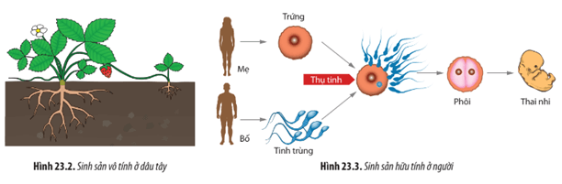  
**Lời giải:**  
Các dấu hiệu đặc trưng trong quá trình sinh sản ở dâu tây và người:  
  
  
  
  
**Dấu hiệu đặc trưng**  
  
  
**Sinh sản ở dâu tây**  
  
  
**Sinh sản ở người**  
  
  
  
  
Hình thành cơ thể mới  
  
  
Cơ thể mới được hình thành từ một phần cơ thể mẹ, không có sự kết hợp giữa giao tử đực và giao tử cái.  
  
  
Sự kết hợp giữa giao tử đực và giao tử cái tạo thành hợp tử. Hợp tử phát triển thành cơ thể mới.  
  
  
  
  
Vật chất di truyền và truyền đạt vật chất di truyền  
  
  
Sinh sản vô tính dựa trên cơ sở quá trình nguyên phân. Do đó, tế bào ở cơ thể mới mang bộ nhiễm sắc thể giống hệt bộ nhiễm sắc thể ở tế bào cơ thể mẹ.  
  
  
Sinh sản hữu tính dựa trên cơ sở quá trình nguyên phân, giảm phân và thụ tinh. Do đó, cơ thể mới có sự tái tổ hợp vật chất di truyền của bố và mẹ, tạo nên nhiều tổ hợp gene đa dạng.  
  
  
  
  
Điều hòa sinh sản  
  
  
Quá trình sinh sản vô tính được điều hòa chủ yếu thông qua cơ chế kiểm soát chu kì tế bào.  
  
  
Quá trình sinh sản hữu tính được điều hòa chủ yếu thông qua điều hòa quá trình phát sinh giao tử dưới sự tác động của các hormone.  
  
  
  
  
**Vận dụng trang 158 Sinh học 11:** Nhiều loài sinh vật trong tự nhiên (ruột khoang, trùng sốt rét,…) có thể sinh sản vô tính hoặc sinh sản hữu tính tùy theo từng giai đoạn phát triển, điều kiện môi trường,… Điều này có ý nghĩa như thế nào đối với các loài sinh vật đó?  
**Lời giải:**  
Nhiều loài sinh vật trong tự nhiên (ruột khoang, trùng sốt rét,…) có thể sinh sản vô tính hoặc sinh sản hữu tính tùy theo từng giai đoạn phát triển, điều kiện môi trường,… Điều này có ý nghĩa giúp chúng tạo ra thế hệ mới, đảm bảo cho loài tiếp tục tồn tại và phát triển. Sinh sản vô tính giúp nhanh chóng tạo ra nhiều cá thể con, thích nghi với điều kiện sống ổn định, thuận lợi; sinh sản vô tính tạo ra các tổ hợp gene đa dạng, giúp sinh vật thích nghi với sự thay đổi của môi trường sống → Giúp duy trì sự tồn tại và phát triển của loài.  
**Lý thuyết Sinh học 11 Bài 23: Khái quát về sinh sản ở sinh vật**  
**I. Khái niệm và vai trò của sinh sản ở sinh vật**  
Sinh sản là quá trình tạo ra những cá thể mới. Thông qua sinh sản, các tính trạng được duy trì từ thế hệ này sang thế hệ khác, làm tăng số lượng cá thể duy trì nòi giống, đảm bảo cho sự tồn tại và phát triển liên tục của loài.  
Ở sinh vật, có hai hình thức sinh sản là sinh sản vô tính và sinh sản hữu tính.  
– Sinh sản vô tính  
+ Sinh sản vô tính là sự hình thành cá thể mới từ một phần của cơ thể mẹ.  
+ Cơ sở tế bào học của sinh sản vô tính là quá trình nguyên phân, do đó, thế hệ con sẽ giống nhau và giống cá thể mẹ.  
– Sinh sản hữu tính  
+ Sinh sản hữu tính là sự hình thành cá thể mới có sự hợp nhất của giao tử đực và giao tử cái thông qua thụ tinh tạo thành hợp tử. Hợp tử phát triển thành cơ thể mới.  
+ Sinh sản hữu tính có sự kết hợp giữa quá trình giảm phân và thụ tinh nên có sự tái tổ hợp vật chất di truyền của bố và mẹ, thế hệ sau xuất hiện nhiều biến dị tổ hợp.  
**II. Các dấu hiệu đặc trưng của sinh sản ở sinh vật**  
Sinh sản ở sinh vật có các dấu hiệu đặc trưng:  
– Hình thành cơ thể mới  
– Vật chất di truyền, truyền đạt vật chất di truyền  
– Điều hoà sinh sản.  
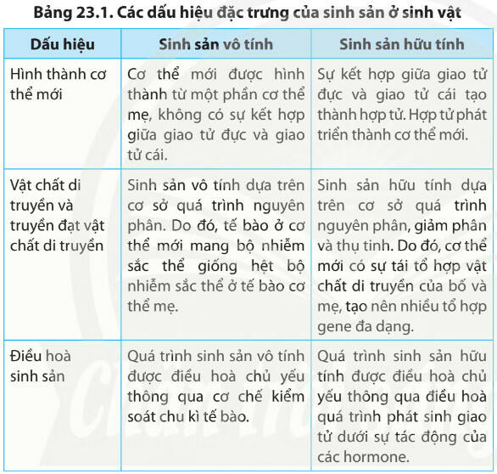  
**Xem thêm Lời giải bài tập Sinh học 11** **Chân trời sáng tạo hay, chi tiết khác:**   
**Ôn tập Chương 3**  
**Bài 24: Sinh sản ở thực vật**  
**Bài 25: Thực hành: Nhân giống vô tính và thụ phấn ở thực vật**  
**Bài 26: Sinh sản ở động vật**  
**Ôn tập Chương 4**